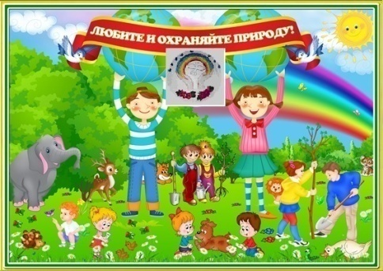
Экологический вестник

ХАСАВЮРТОВСКИЙ
ЭКОЛОГО- БИОЛОГИЧЕСКИЙ ЦЕНТР

.Мы не можем не вторгаться в природу
Декабрь 2019 г. №04 (53)
Но мы можем изменить отношение к ней!

.
Орг.массовые мероприятия в школах города
5 декабря 2019 года педагог ДО ЭБЦ, рук. объединения «Экология» Батырбиева В.М.провела экологическое мероприятие на тему:»Звездный час». Участники мероприятия- уч-ся 2 группы из 8а кл. сош №17.
Цели и задачи мероприятия:
- повысить экологическую грамотность учащихся
- развивать логическое мышление, познавательную активность
- привить чувство любви и бережного отношения к природе
Присутствовали: уч-ся 5г кл. и кл. рук. Магомаева Э.А.
Уч-ся показала театрализованное представление, прочитали стихи, исполнили песни.
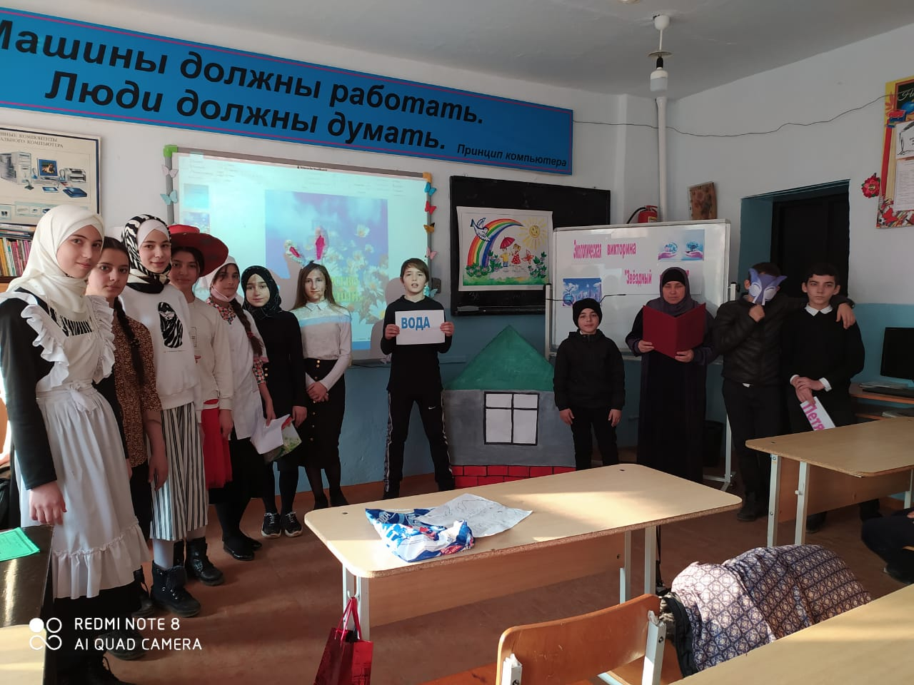
Мероприятие с уч-ся 8а кл. сош №17
Рук.Батырбиева В.М.
7 декабря 2019г педагог ДО ЭБЦ, рук. объединения «Комнатное цветоводство» Балатова Н.А. провела орг.массовое мероприятие «Праздник цветов» в сош №5. Участники мероприятия- уч-ся 1 группы 3а кл.
Количество участников- 15 человек.
Цели и задачи мероприятия:
- знакомство с различными видами цветов
- создание благоприятной атмосферы в процессе общения
- привитие любви и бережного отношения к природе
Учащиеся прочитали стихи о цветах, загадали загадки, исполнили песни о цветах. Провели викторину «Что ты знаешь о цветах?».
Учащиеся приняли активное участие в проведении мероприятия. Они узнали много нового и интересного о цветах

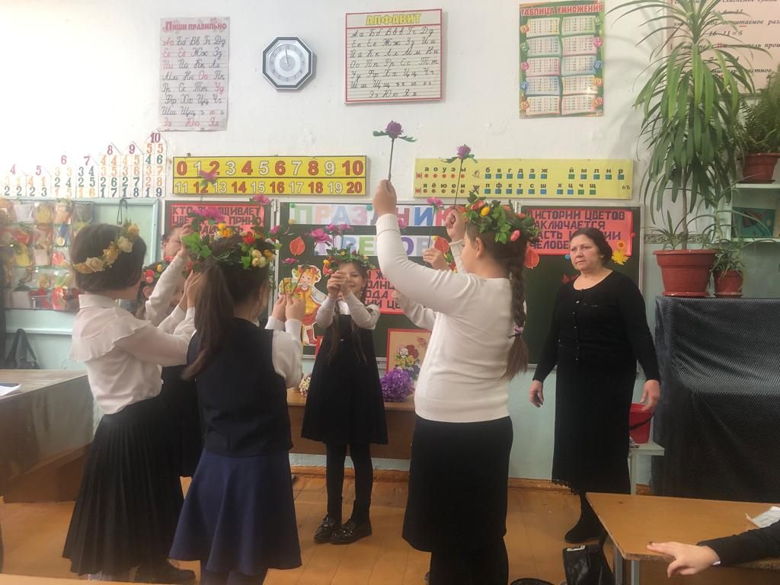
Мероприятие с уч-ся 3а кл. сош №5
Рук. Балатова Н.А.
Зав.отделом по ОМР Аджиева Д.Ш.
Акция «Чтобы не вырубались елки»
Приближается самый волшебный праздник Новый год, и главным его атрибутом является живая ёлочка. Прекрасная семейная традиция — украшение елки, подарки под елкой, хороводы вокруг елочки. Но мало кто задумывается, что будет с елочкой, когда праздник закончится? Ее выбросят и все! Не правда ли, грустная картина? Чтобы вырастить ёлку нужно 10-15 лет. Если мы будем встречать Новый год с живыми елками, скоро их совсем не останется. Наши леса — это наша гордость. Лес — это легкие земли! Вырубка леса несет огромный ущерб природе и здоровью человека.

Мы, педагоги ЭБЦ вместе с учащимися объединений задумались, а могут ли дети изменить ситуацию и помочь лесным хвойным красавицам? Решили, до наступления новогодних праздников, привлечь внимание детей, родителей, жителей нашего города к этой проблеме — сохранения живых елочек. С этой целью во всех школах и дошкольных учреждениях была объявлена акция «Чтобы не вырубались елки », изготовление новогодних композиций, в котором приняли активное участие учащиеся, родители и педагоги. Новогодние композиции мастерили из различных материалов: еловых и сосновых
веток, новогодних игрушек, искусственных цветов, вторсырья. Учащиеся ответственно отнеслись к этому мероприятию и изготовили большое количество новогодних композиций в разном дизайне.
Методист ЭБЦ Сайдулаева Л.У.
Открытые занятия
19 декабря 2019г. педагогом ДО ЭБЦ рук. объединения «Экология» Батырбиевой В.М. было проведено открытое занятие на тему:«Сделаем планету лучше!» Занятие проведено с уч-ся 2 группы из 8а кл. сош №17.
Цель занятия: воспитание чувства любви к природе, уважения ко всему живому; помочь учащимся осознать свою моральную ответственность за судьбу родной земли; формирование экологической культуры.
Задачи:
углубить знания учащихся об экологии
формировать логичность и критичность мышления, прививать навыки коллективного труда.
обучать правильному поведению в природе,
выявлять случаи негативного отношения человека к природе, развивать умение видеть и чувствовать красоту родной природы, воспитывать экологическую культуру, активность, самостоятельность.
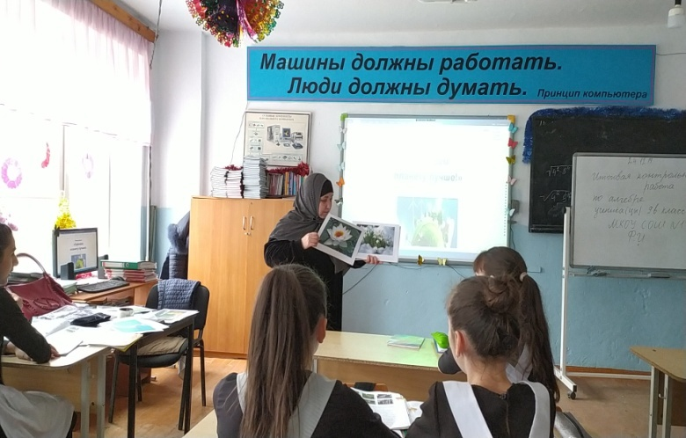
Открытый урок с уч-ся 2 группы 8а кл.сош №17
Рук. Батырбиева В.М.
Была проведена беседа о значение природы для человека.
Педагог продемонстрировал слайды о экологической катастрофе.
Была проведена работа в группах. Финалом урока является акция по уборке мусора на территории школы №17
21 декабря 2019г в сош №14 прошло открытое занятие на тему: «Современное состояние и охрана водных ресурсов» провела его педагог ДО ЭБЦ Сайдулаева Л.У.с уч-ся 1 группы 3-го года обучения из 4в класса
Количество учащихся на занятии- 15 чел.
Цели и задачи занятия:
-систематизировать и обобщить знания уч-ся о значении воды в биосфере

- познакомить с основными источниками загрязнения вод
- показать опасность загрязнения водных ресурсов
- воспитание гражданской позиции, экономических знаний
Занятие провела в форме рассказа с элементами беседы и ролевых игр.
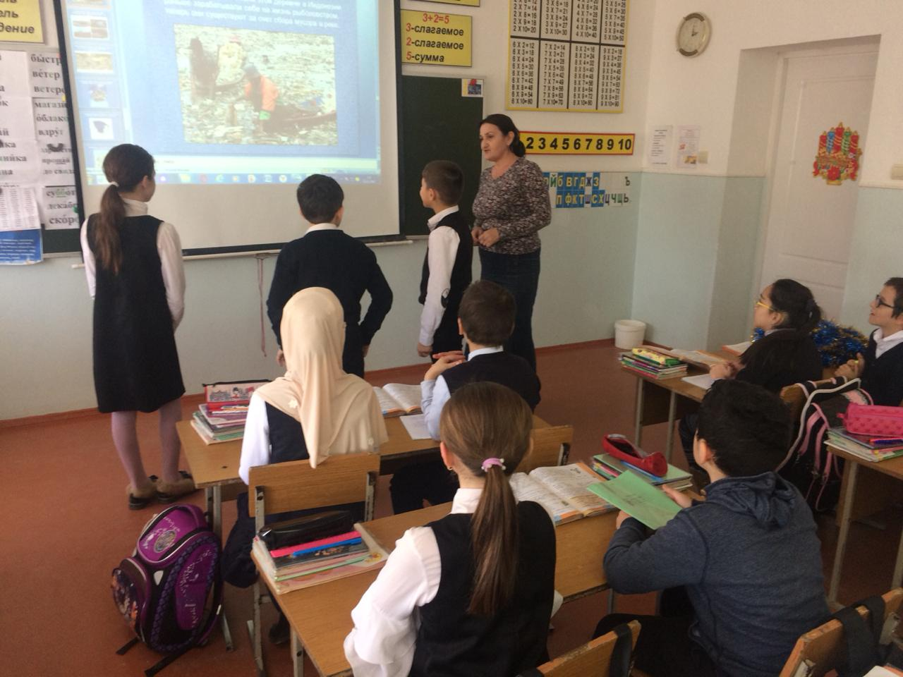
Открытый урок с уч-ся 1 группы 4в кл.сош №14
Рук.Сайдулаева Л.У.
Рассказала о значении воды для жизни, о уникальных свойствах воды.
Во время занятия показала уч-ся видеоролик о экологических проблемах водных ресурсов, показала слайды про охрану водных ресурсов.
Также провела работу с таблицами расхода воды, схемой круговорота воды в природе, таблицей классификации природных ресурсов.
Провела ролевые игры с участием учащихся объединения.
Зам.директора по УВР Балатова Н.А.

Общегородской новогодний утренник в ЭБЦ
Новогодний праздник - один из самых любимых, волшебных. Его любят и отмечают все. Праздники в жизни ребенка имеют огромное значение: они дают мощный положительный заряд, позволяют отвлечься от проблем, эмоционально расслабиться, осознать себя частичкой общества. Это особое мероприятие, его ждут все дети и взрослые. Праздник несет много положительных эмоций и призван решать ряд воспитательных задач.
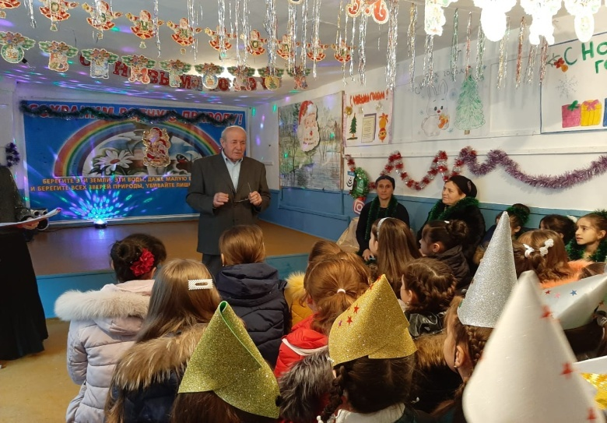
Директор ЭБЦ А.А.Омаров открывает праздник
25 декабря 2019 г. в эколого-биологическом центре прошел новогодний утренник, в котором приняли

участие более 160 лучших экологов объединений ЭБЦ со всех школ города. новогодними пожеланиями
открыла праздник. Зав. по орг. массовой работе Аджиева Дагмара Шавхалмурзаевна.
С поздравлениями перед экологами выступил директор ХЭБЦ Омаров А.А. Он поздравил участников мероприятия с окончанием первого полугодия, пожелал им успехов в наступающем новом году.

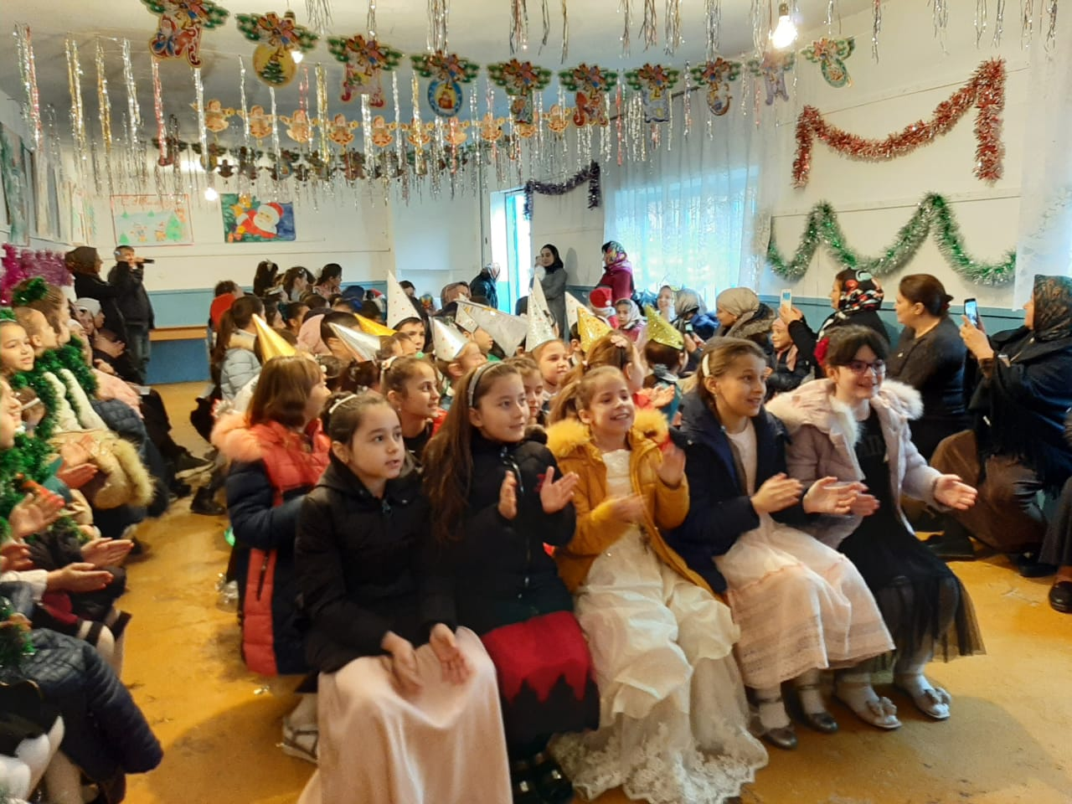

Участники и зрители новогоднего утренника в ЭБЦ

На празднике выступили учащиеся следующих объединений:

«Юный натуралист»-рук.. объед. Хадисова И.И., «Овощеводство»-рук .объед. Ибракова А.Х.

«Природа и мы» -рук. объед. Минбулатова Т.А.,

«Охрана природы» рук.объед- Сайдулаева Л.У.

«Экология»-рук. объед.Батырбиева В.М.

«Зеленая аптека»- рук.объед.Мурзаева М.А.

«Юный зоолог»- рук.объед.Темукова С.А.

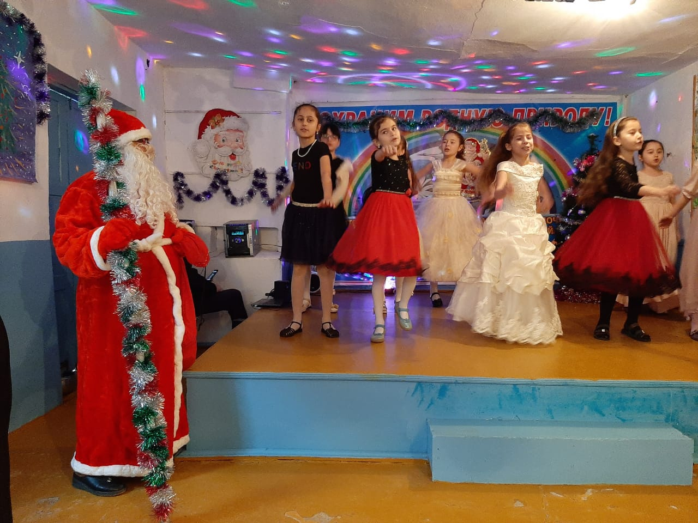

Выступление уч-ся 4в кл.сош №14 Рук. Сайдулаева Л.У.

В программу праздничного мероприятия вошли песни, стихи, веселые игры, танцы, театрализованное представление с участием Деда Мороза, Снегурочки и бабы-Яги. В перерывах между выступлениями дети принимали участие в различных конкурсах: «Поймай удачу », «Новогодний подарок», «Отгадай загадку», лучший национальный танец. В заключение праздника дети были награждены призами, подарками и грамотами за активное участие в новогоднем утреннике.

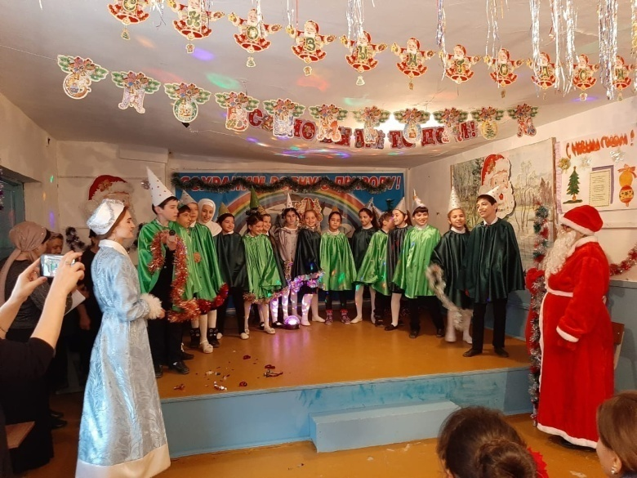
Выступление уч-ся 4б кл.сош №12 . Рук.Ибракова А.Х.
Зав. по ОМР Аджиева Д.Ш.
Работа с одаренными уч-ся ЭБЦ
В течение учебного года традиционно проводится в ЭБЦ города более 20 разнообразных конкурсов. Это и «Золотая осень», «День Птиц», «День Воды», «Зелёная планета», «Моя малая Родина», Конкурс юниорских водных проектов, Юных исследователей окружающей среды, «Юннат», «Подрост», конкурсы ко Дню охраны окружающей среды, конкурс фотографий на природоохранную тематику ; научно-практические конференции «Экологические проблемы Дагестана глазами детей», «Экология в современном мире»,«День Земли» и многие другие. Следует учесть, что в каждом конкурсе не менее 5-6 номинаций, поэтому потенциал одаренных детей задействован максимально. Номинации по своим направлениям даже в рамках одного конкурса отличны друг от друга, поэтому дети с различными дарованиями имеют возможность проявить себя.
Ограничиваясь рамками статьи, хочу перечислить лишь некоторых из них: Магомедова Ясмина-ученица 5 класса средней школы №14, Сайдулаева Фарида и Темирбулатов Мохмад ученики 8 класса той же школы, Деветова Сабина -ученица 3 класса школы №5, Адельбиева Самира – ученица 4 класса сош№17, Магомеджалилова Самира- 5 класс-школа №12, Набиева Джамиля – 9 класс – гимназия №2, Ашикмагомедов Багадур (5-акл.) и Магомедова Малика (6-бкл.)из сош№8.
Бывшие воспитанники эколого-биологического центра: Саритов Раджаб (сош№11); Алиева Юлдуз, Хайдарбиева Хеда (гимназия№2); Балабуха Яна (ХМЛ) Нахмурзаев Ислам (сош№17) запомнились педагогам Центра своей увлеченностью, ярким оригинальным мышлением, и как следствие, победами в конкурсах. Саритов Раджаб и Хайдарбиева Хеда- призёры Всероссийских конкурсов. В настоящее время они студенты ВУЗов, колледжей, но можно с уверенностью утверждать, что они не затеряются среди прочих своих «однокашников», яркая индивидуальность этих ребят проявится и там.

Зав.ИМО Мурзаева М.А.

Работа педагогов ЭБЦ в закрепленных школах города.
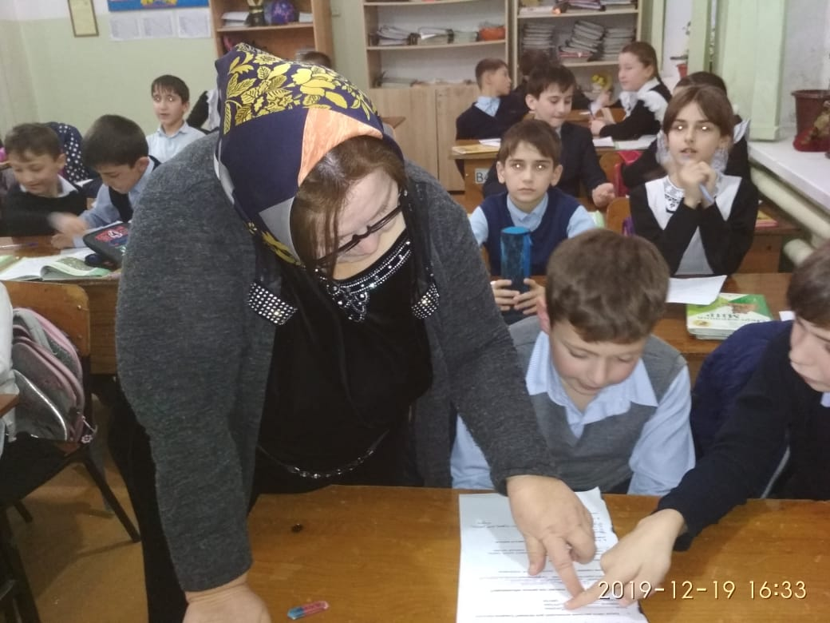
Занятие с уч-ся объед. «Зеленая аптека» 1 группа 4в гим.№2 Рук. Мурзаева М.А.
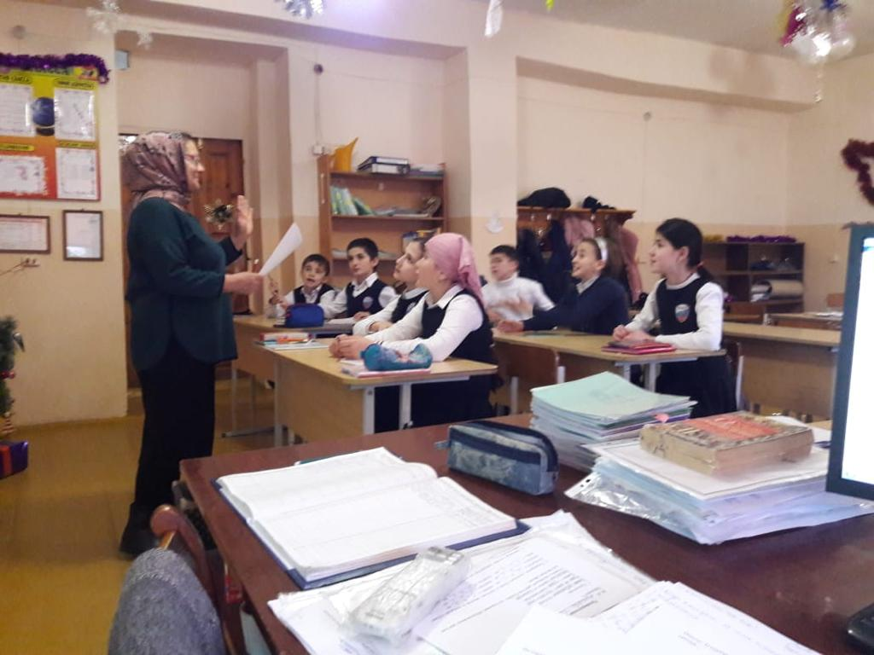
Занятие с уч-ся объед. «Юный зоолог» 2 группа 5а кл сош №8 рук. Темукова С.А.
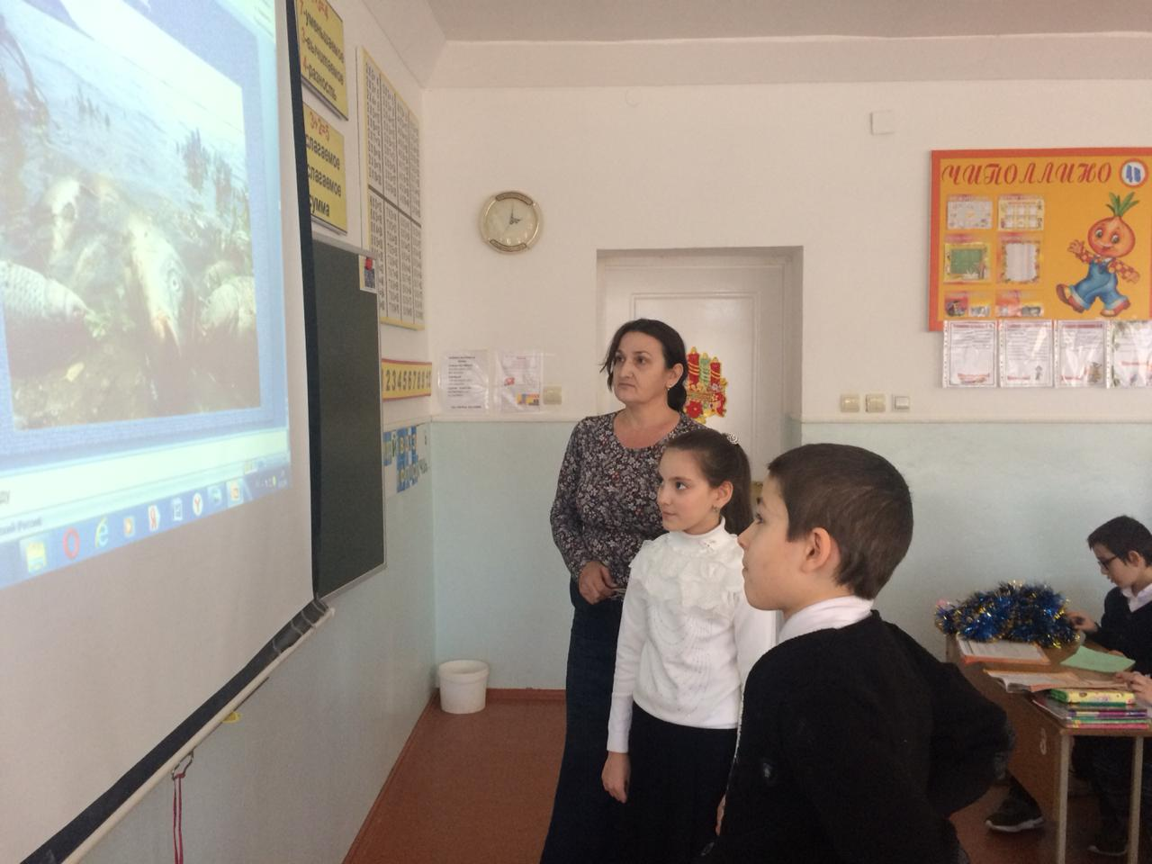
Занятие с уч-ся объед. «Охрана природы » 1 группа 4в сош №14 Рук. Сайдулаева Л.У.
Методист ЭБЦ по работе в школах Ибракова А.Х.
Итоги республиканского конкурса «Юные исследователи окружающей среды»
20 декабря 2019г в Малой Академии наук г.Махачкала прошел республиканский этап Всероссийского конкурса «Юных исследователей окружающей среды». Учащаяся объединения «Природа и мы» Пашаева Саният из 9 класса гим. Им.М.Горького стала финалисткой республиканского этапа и приняла участие в этом конкурсе. Ее работа «Мониторинг воздушной среды гимназии им.М.Горького в номинации «экология человека и его здоровье» заняла почетное 3 место.

Поздравляем Пашаеву Саният и ее научного руководителя, педагога ДО ЭБЦ, рук. объединения «Природа и мы» Минбулатову Тоиту Асраддиновну
Желаем им удачи и дальнейших творческих успехов в новом году.
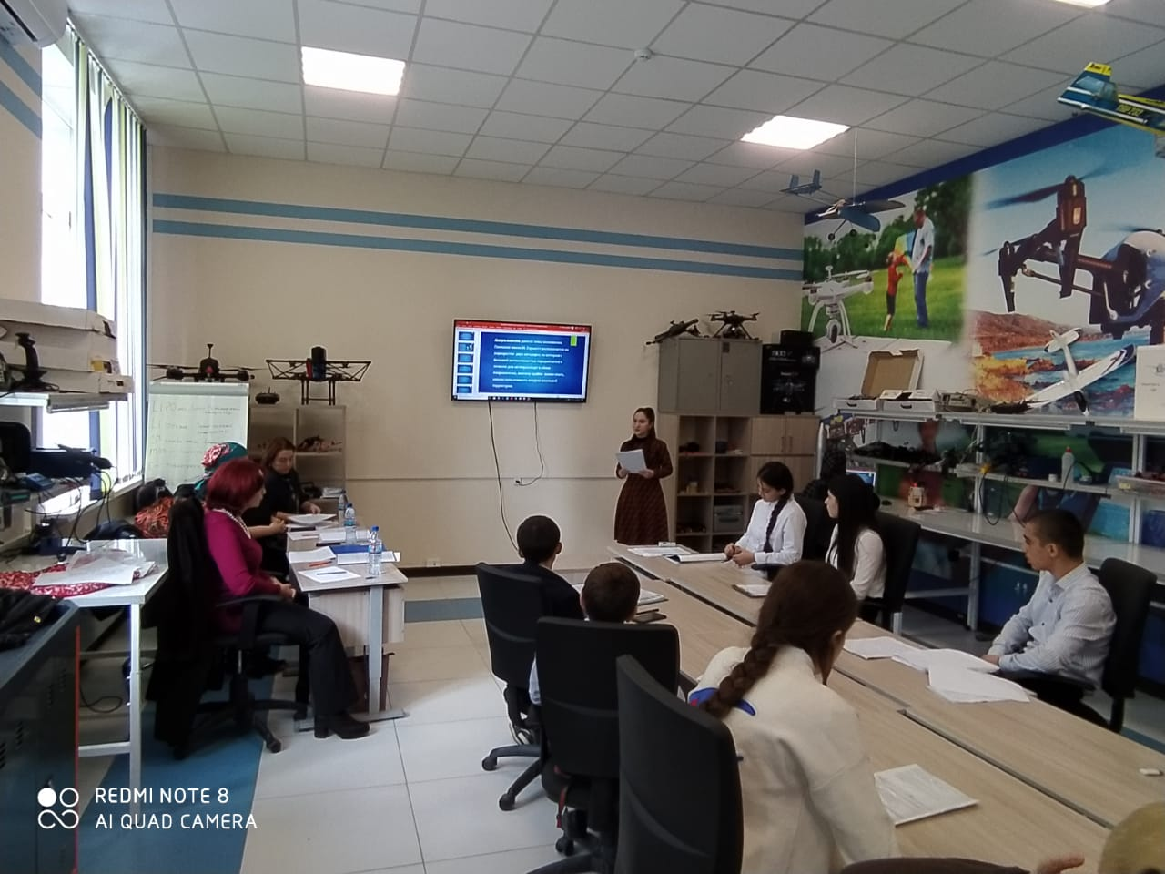
Уч-ся объединения «Природа и мы» Пашаева Саният на конкурсе «Юные исследователь окружающей среды» в МАН
Методист ЭБЦ Сайдулаева Л.У.
Поздравления!
Поздравляю коллектив и учащихся ЭБЦ
с наступающим Новым- 2020 годом!
В уходящем году коллектив и учащиеся ЭБЦ совместно с коллективами школ, внесли достойный вклад в работу по экологическому и природоохранному просвещению и воспитанию
подрастающего поколения . Принимали активное участие во всех проводимых оргмассовых мероприятиях ,проводимых в образовательных учреждениях, на муниципальном и республиканском уровнях.
Желаю всем крепкого здоровья ,личного счастья, долгих лет жизни и творческих успехов в работе в Новом – 2020 году .
Директор МКУ ДО ЭБЦ Омаров А,А.

Редколлегия:
Редактор - А.А.Омаров
Отв. Секретарь- В.М.Батырбиева
Вёрстка Л.У.Сайдулаева
Фотографии И.В.Умаров
г.Хасавюрт ул.Заречная пр.1 д.2

